Collège – Cycle

Présentation de l’activité
Titre de l’activité : |  | « Le sifflet de rappel pour chien »
Auteur : |  | Corbellini Jerôme,Larrieu Mickael, bassin de Bram
Durée : |  | 1 Heure
Thème du programme : | Des signaux pour observer et communiquer :  Caractériser différents types de signaux (lumineux, sonores, radio …)
Connaissances visées : | Notion de fréquence: sons audibles, infrasons et ultrasons
Prérequis cycle : | Aucun
Type d’activité | Répondre à une question scientifique à l'aide de documents

Compétences travaillées / évaluées | Domaine du socle
Pratiquer des démarches scientifiques  Pratiquer des langages : Lire et comprendre des documents scientifiques | Domaine 4  Domaine 2

Détails de l’activité
Déroulement | Voir fiche : Situation déclenchante (vidéo)  Questionnement, Hypothèses  Recherche à l'aide de docs  Ecriture d'un bilan  Quelques questions
Le(s) support(s) de travail : | Vidéo, Documents source internet
Les aides ou "coups de pouce" | Compréhension des documents

Une proposition de bilan de l’activité :

Références

Sources utilisées pour construire cette activité

Youtube,Wanimo.com , Wikipédia

Le sifflet de rappel pour chien

Situation déclenchante (vidéo)
Lien vidéo sifflet ultrason/chien :https://www.youtube.com/watch?v=fy_xV7PsrbA

Quelle question scientifique la vidéo pose-t-elle ?(après propositions retenir une question convenant à la classe)
Type de question: Pourquoi n'entend-on pas (quasiment pas) le sifflet ? Qu'entend le chien ?

Quelles sont tes hypothèses ?
Je pense que l'on n'entend pas le sifflet parce que...

Démarche :
Aide toi des documents suivants et rédige une réponse argumentée

Document 1: Publicité sifflet pour chien
Ces sifflets de rappel pour chien sont légers et compacts. Munis d'un anneau ou d'une chainette, ils sont facilement transportables.
Avec leurs ultrasons, ces sifflets sont parfaits pour le dressage en plein air mais aussi à l'intérieur. Leur utilisation convient particulièrement au dressage de chiens sensibles au bruit tels que les Border collies.
La fréquence de ce sifflet est réglable. Pour ne plus entendre le sifflement, il suffit donc de le régler à une fréquence supérieure à 16 000 Hz. L'utilisation d'un sifflet de rappel nécessite un apprentissage. Il est donc conseillé dans un premier temps de travailler avec le chien pour qu'il associe le coup de sifflet au rappel. Une récompense est toujours positive lorsque le chien répond à l'ordre (caresse, friandise).
Taille 1 : Fréquence réglable, atteint jusqu'à 200m
Taille 2 : Fréquence réglable, atteint jusqu'à 450m.

Source: wanimo.com

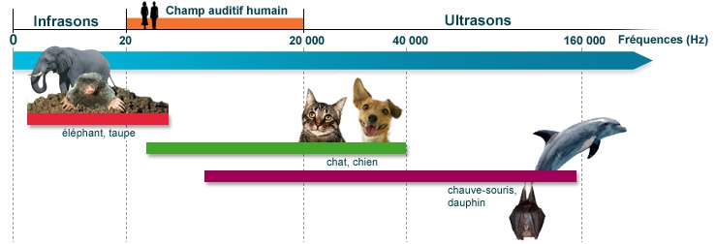
Document 2 : Fréquences des sons audibles

Document 3: Source Wikipédia

En conclusions :
Bande passante de l'oreille humaine
Si en théorie l'oreille humaine est censée percevoir des fréquences comprises entre 20 Hz et 20 000 Hz, en réalité l'expérience montre qu'il n'y a pas deux individus qui entendent les mêmes choses. Pour déterminer les limites de perception de l'oreille, on doit passer un test d'audiométrie. Ce test détermine quelles fréquences (mesurées en hertz) on entend et en dessous de quelles intensités (mesurées en décibels) on ne les perçoit pas. On obtient ainsi une courbe audiométrique.
On sait que lorsque l'âge augmente, la perception des fréquences aiguës diminue. Cependant, à l'âge d'une oreille parfaitement intègre (de 0 à 30 ans), la fréquence maximale audible est imprévisible. Certaines personnes ne perçoivent rien au-delà de 8 000 Hz, d'autres entendent jusqu'à 25 000 Hz.
Il en est de même pour les basses fréquences, la variabilité d'un individu à l'autre allant de 10 à 30 Hz.
Les tests d'audiométrie négligent ces extrémités de la bande de fréquence, se limitant à une auscultation de la bande comprise entre 125 et 8 000 Hz. [réf. nécessaire]
La normalisation des appareils de haute-fidélité s'est également arrêtée à une bande passante standard de 20 Hz-20 000-Hz

Tes hypothèses étaient-elles bonnes ?
Pour les plus rapides, faire l'actvité complémentaire ci-dessous
Activité complémentaire : Quelques questions en lien avec les documents
1) Qu'appelle-t-on ultrason ?
................................................................................................................................................................
...........................................................................................................................................................
2) Le sifflet émet-il de "vrais" ultrasons ?
................................................................................................................................................................
..............................................................................................................................................................
3) Qu'appelle-t-on infrason ?
................................................................................................................................................................
............................................................................................................................................................
4) Quels animaux entendent des ultrasons ?
................................................................................................................................................................
........................................................................................................................................................
5)Quels animaux entendent des infrasons ?
................................................................................................................................................................
...........................................................................................................................................................
6) Le sifflet de rappel pour chien peut-il être utilisé pour dresser un éléphant ?
................................................................................................................................................................
.........................................................................................................................................................

